Ganz Ábrahám Két Tanítási Nyelvű Technikum
Musztáng SE
Teszt Dokumentáció
Nagy Eszter Dóra
Zsitva Dániel Béla

Tartalom
1. Tesztek 2
1.1 Tesztelési terv 2
1.1.1 Tesztelési célok 2
1.1.2 Tesztelési típusok 2
1.2 Unit Tesztek 3
1.2.1 Tesztprojekt felépítése 3
1.2.2 TestDbContextHelper 3
1.2.3 PasswordService tesztek 4
1.2.4 VersenyService tesztek 5
1.2.5 JwtService tesztek 6
1.2.6 AuthController tesztek 6
1.2.7 Tesztek futtatása 7
1.3 Egységtesztek 8
1.4 Integrációs tesztek 8
1.5 Manuális funkcionális tesztek 8
1.6 Tesztelési környezet 8
1.7 Tesztesetek 9
1.7.1 Bejelentkezés / Jelszó beállítás 9
1.7.2 Edzői felület 10
1.8 Swagger API tesztek 11
1.8.1 Tesztesetek 12

1. Tesztek

1.1 Tesztelési terv
A tesztelési terv célja a Musztáng SE webalkalmazás funkcióinak átfogó ellenőrzése, a hibák feltárása és a felhasználói élmény optimalizálása. A tesztelés kiterjed a backend üzleti logikára, a frontend működésére, a szerepkör alapú jogosultságkezelésre, valamint a reszponzív megjelenítésre.

1.1.1 Tesztelési célok
- Az alkalmazás alapvető funkcióinak ellenőrzése (bejelentkezés, adatkezelés, jogosultságkezelés)
- A felhasználói élmény értékelése különböző eszközökön (asztali számítógép, tablet, mobiltelefon)
- A szerepkör alapú hozzáférés ellenőrzése — tag, edző, elnök és adminisztrátor funkciók elkülönítése
- A biztonsági és adatvédelmi szempontok felülvizsgálata (JWT token kezelés, jelszó titkosítás)
- Az API végpontok helyes működésének ellenőrzése
- A felhasználói felület reszponzivitásának tesztelése

1.1.2 Tesztelési típusok
- Unit tesztek — Az alkalmazás egyes komponenseinek izolált tesztelése, amelyek az üzleti logika helyességét ellenőrzik valódi adatbázis kapcsolat nélkül. Az unit tesztek xUnit keretrendszerrel készültek és InMemory adatbázist használnak.
- Manuális funkcionális tesztek — A felhasználói felület és az API végpontok kézi tesztelése, amelyek a teljes alkalmazás működését ellenőrzik valódi környezetben. Az API végpontok tesztelése Swagger felületen keresztül történt.
- Reszponzivitási tesztek — A felhasználói felület megjelenésének ellenőrzése különböző képernyőméreteken, a hamburger menü és a mobilos elrendezés működésének tesztelése.
- Biztonsági tesztek — A JWT token alapú autentikáció és a szerepkör alapú jogosultságkezelés ellenőrzése, annak tesztelése hogy illetéktelen felhasználók nem férhetnek hozzá védett tartalmakhoz.

1.2 Unit Tesztek
A projekt backend logikájának ellenőrzésére unit teszteket készítettünk, amelyek az alkalmazás kritikus üzleti logikáját tesztelik. A tesztek xUnit keretrendszerrel készültek, és a Visual Studio beépített Test Explorer eszközével futtathatók.

1.2.1 Tesztprojekt felépítése
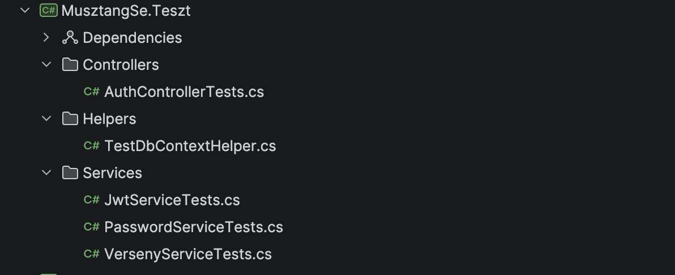
A tesztprojekt (MusztangSE.Teszt) a solution részeként külön projektként lett létrehozva, az alábbi mappaszerkezettel:
A tesztprojekt az alábbi NuGet csomagokat használja:
Csomag | Szerepe
xunit | Tesztelési keretrendszer
Moq | Mock objektumok létrehozása
Microsoft.EntityFrameworkCore.InMemory | Valódi adatbázis helyett memóriában futó adatbázis tesztekhez

1.2.2 TestDbContextHelper
A Helpers/TestDbContextHelper.cs fájl egy segédosztályt tartalmaz, amely minden teszthez egy friss, üres InMemory adatbázis kontextust hoz létre. Az InMemory adatbázis használatának előnye hogy a tesztek nem igényelnek valódi adatbázis kapcsolatot, így gyorsan és egymástól függetlenül futtathatók.

1.2.3 PasswordService tesztek
A Services/PasswordServiceTests.cs fájl a jelszókezelési logikát teszteli. A tesztelt esetek:

Teszt neve | Leírás | Elvárt eredmény
Hash_NemAdjaVissza_AzEredetiJelszot | A hash nem egyezik meg az eredeti jelszóval | A hash ≠ eredeti jelszó
Hash_NemNull | A hash nem null értékű | A visszaadott érték nem null
Verify_HelytesJelszoEseten_IgazatAd | Helyes jelszóval a verify igaz értéket ad | true
Verify_HelytElenJelszoEseten_HamisatAd | Helytelen jelszóval a verify hamis értéket ad | false
KetKulonbozoHash_UgyanazonJelszobol_NemEgyenlo | Ugyanabból a jelszóból két különböző hash jön létre (salt miatt) | hash1 ≠ hash2

1.2.4 VersenyService tesztek
A Services/VersenyServiceTests.cs fájl a versenyek lekérdezési logikáját teszteli InMemory adatbázis segítségével. A tesztelt esetek:

Teszt neve | Leírás | Elvárt eredmény
GetUpcomingAsync_CsakJovobeliVersenyeketAdVissza | A lekérdezés csak jövőbeli versenyeket ad vissza | 1 db verseny
GetUpcomingAsync_DatumSzerintNovekvoenRendez | A versenyek dátum szerint növekvő sorrendben jelennek meg | Az első verseny a legkorábbi
GetUpcomingAsync_UresListat_AdVissza_HaNincsKozelgoVerseny | Ha nincs közelgő verseny, üres lista érkezik vissza | Üres lista
GetAllAsync_MindenVersenyeketAdVissza | Az összes verseny visszaadásra kerül függetlenül a dátumtól | 2 db verseny

1.2.5 JwtService tesztek
A Services/JwtServiceTests.cs fájl a JWT token generálási logikát teszteli. A konfigurációt egy InMemory IConfiguration példány biztosítja, így nem szükséges valódi appsettings.json fájl. A tesztelt esetek:

Teszt neve | Leírás | Elvárt eredmény
GenerateToken_NemNull | A generált token nem null és nem üres | Nem null, nem üres string
GenerateToken_ErvenyesJwtFormatot_AllitElo | A token érvényes JWT formátumú | A JwtSecurityTokenHandler el tudja olvasni
GenerateToken_TartalmazzaARoleClaim-et | A token tartalmazza a felhasználó szerepkörét | A role claim értéke egyezik a szerepkörrel

1.2.6 AuthController tesztek
A Controllers/AuthControllerTests.cs fájl a bejelentkezési logikát teszteli. A teszt előkészítése során egy InMemory adatbázisba kerül egy tesztfelhasználó, és egy valódi JwtService példány kerül példányosításra. A tesztelt esetek:

Teszt neve | Leírás | Elvárt eredmény
Login_HelytesAdatokkal_OkEredmenyt_AdVissza | A generált Helyes azonosítóval és jelszóval sikeres bejelentkezésnem null és nem üres | 200 OK
Login_RosszJelszoVal_UnauthorizedEredmenyt_AdVissza | Helytelen jelszóval sikertelen bejelentkezés | 401 Unauthorized
Login_NemLetezoFelhasznaloval_UnauthorizedEredmenyt_AdVissza | Nem létező azonosítóval sikertelen bejelentkezés | 401 Unauthorized

1.2.7 Tesztek futtatása
A tesztek kétféleképpen futtathatók:
Visual Studio Test Explorer:
- Test → Run All Tests menüpont
- Az eredmények zöld pipával (sikeres) vagy piros X-szel (sikertelen) jelennek meg
Terminálból:
cd MusztangSE.Tests
dotnet test
Sikeres futás esetén az alábbi kimenet jelenik meg:
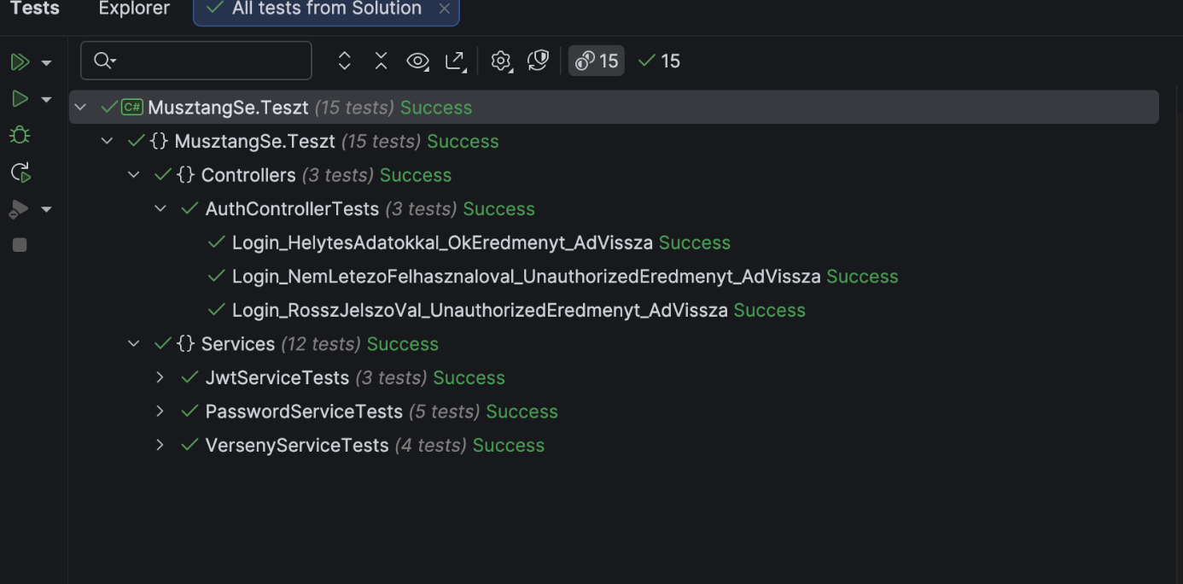
Passed! - Failed: 0, Passed: 15, Skipped: 0, Total: 15

1.3 Egységtesztek
- Backend működés: Az adatbázis-műveletek ellenőrzése, például az adatok mentése és lekérdezése.
- Validációk: Annak vizsgálata, hogy az űrlapok megfelelően kezelik-e a hibás vagy hiányzó adatokat.

1.4 Integrációs tesztek
- Frontend és backend együttműködés: Az adatküldés és -megjelenítés folyamatának zavartalan működésének ellenőrzése.
- Jogosultságkezelés: Annak tesztelése, hogy a különböző szerepkörök a megfelelő hozzáférési jogosultságokkal rendelkeznek.

1.5 Manuális funkcionális tesztek
- Felhasználói felület és API tesztelése: Az alkalmazás teljes működésének ellenőrzése valós környezetben, kézi teszteléssel.
- API végpontok vizsgálata: A backend szolgáltatások tesztelése Swagger felületen keresztül.

1.6 Tesztelési környezet
- Böngészők: Chrome, Firefox, Edge, Safari
- Eszközök: Asztali számítógép, tablet, mobiltelefon
- Operációs rendszerek: Windows, macOS, iOS, Android

1.7 Tesztesetek

1.7.1 Bejelentkezés / Jelszó beállítás

Tesztelési cél | Lépések | Elvárt eredmény
Sikeres jelszó beállítás | - Jelszóbeállítás felület megnyitása  - Összes mező kitöltése  - Megerősítés gomb megnyomása | Sikeres jelszóbeállítás visszajelzés. Visszautasítás a bejelentkezés oldalra.
Hibás azonosító | Nem létező azonosító megadása | Hibaüzenet: „Felhasználó nem található.”
Nem megegyező jelszó | Két különböző jelsző megadása | Hibaüzenet: „A két jelszó nem egyezik.”
Sikeres belépés | Bejelentkezés egy helyes azonosító + jelszó kombinációval | Sikeres bejelentkezés visszajelzés
Sikertelen belépés | Bejelentkezés egy hibás azonosító + jelszó kombinációval vagy rossz szerepkör kiválasztásával. | Hibaüzenet: „Hibás azonosító vagy jelszó” vagy „A kiválasztott szerepkör nem egyezik a fiókod típusával.”

1.7.2 Edzői felület

1.7.2.1 Tag hozzáadása

Tesztelési cél | Lépések | Elvárt eredmény
Sikeres tag hozzáadás | - Tagok oldalon új tag felvétele gomb  - Összes mező kitöltése  - Mentés gomb megnyomása | Sikeres tagfelvétel visszajelzés.
Ki nem töltött mezők | Csillagozott mező(k) üresen hagyása | Hibaüzenet: „*Üres mező (k) név* kötelező!”
Nem generált azonosító | Minden mező kitöltése viszont „Azonosító generálás” gomb meg nem nyomása | Hibaüzenet: „Kérlek generálj azonosítót a mentés előtt!

1.7.2.2 Eredmény hozzáadása
Tesztelési cél | Lépések | Elvárt eredmény
Sikeres eredmény hozzáadás | - Eredmények oldalon „új eredmény” gomb  - Összes mező kitöltése  - Mentés gomb megnyomása | Sikeres eredmény felvétel visszajelzés.
Ki nem töltött mezők | Csillagozott mező(k) üresen hagyása | Hibaüzenet: „*Üres mező név* kötelező!”

1.8 Swagger API tesztek
A backend API végpontjainak tesztelése a Swagger felületen keresztül történt, amely a fejlesztői környezetben a https://musztangse-api-gghga9fnd3eqetcd.westeurope-01.azurewebsites.net/swagger/index.html címen érhető el.
Authorize gomb használata
Mivel a legtöbb végpont JWT token alapú autentikációt igényel, a tesztelés előtt a következő lépéseket kellett elvégezni:
- Az api/auth/login végponton bejelentkeztem a megfelelő szerepkörű felhasználóval
- A visszakapott tokent kimásoltam
- A Swagger felület jobb felső sarkában található Authorize gombra kattintottam
- A megjelenő ablakban a Bearer {token} formátumban beírtam a tokent
- Az Authorize gombra kattintva a token érvénybe lépett és az összes védett végpont elérhetővé vált

1.8.1 Tesztesetek
Végpont | Metódus | Szerepkör | Bemenet | Várt eredmény | Kapott eredmény
api/auth/login | POST | - | Helyes azonosító és jelszó | 200 OK + token | 200 OK + token
api/auth/login | POST | - | Helytelen jelszó | 401 Unauthorized | 401 Unauthorized
api/auth/login | POST | - | Nem létező azonosító | 401 Unauthorized | 401 Unauthorized
api/auth/setpassword | POST | - | Helyes adatok | 200 OK | 200 OK
api/shared/versenyek/kozelgo | GET | tag/edzo/admin | - | 200 OK + lista | 200 OK + lista
api/shared/versenyek/ev/{ev} | GET | tag/edzo/admin | Évszám | 200 OK + lista | 200 OK + lista
api/coach/tagok | GET | edzo | - | 200 OK + tagok listája | 200 OK + tagok listája
api/coach/tagok | POST | edzo | Új tag adatai | 200 OK | 200 OK
api/coach/tagok/{id} | PUT | edzo | Módosított adatok | 200 OK | 200 OK
api/coach/tagok/{id} | DELETE | edzo | Tag ID | 204 No Content | 204 No Content
api/coach/csapatok/sajat | GET | edzo | - | 200 OK + csapatok | 200 OK + csapatok
api/coach/csapatok | POST | edzo | Új csapat adatai | 200 OK | 200 OK
api/coach/csapatok/{id}/archival | PATCH | edzo | Csapat ID | 200 OK | 200 OK
api/coach/csapatok/tag-hozzaadas | POST | edzo | TagId, CsapatId | 200 OK | 200 OK
api/coach/csapatok/tag-eltavolitas/{csapatId}/{tagId} | DELETE | edzo | ID-k | 200 OK | 200 OK
api/coach/eredmenyek | GET | edzo | - | 200 OK + lista | 200 OK + lista
api/coach/eredmenyek | POST | edzo | Eredmény adatai | 200 OK | 200 OK
api/coach/eredmenyek/{id} | PUT | edzo | Módosított adatok | 200 OK | 200 OK
api/coach/eredmenyek/{id} | DELETE | edzo | Eredmény ID | 200 OK | 200 OK
api/tag/me/adataim | GET | tag | - | 200 OK + adatok | 200 OK + adatok
api/tag/me/adataim | PUT | tag | Módosított adatok | 200 OK | 200 OK
api/admin/dashboard | GET | admin | - | 200 OK + statisztikák | 200 OK + statisztikák
api/admin/felhasznalok | GET | admin | - | 200 OK + lista | 200 OK + lista
api/admin/felhasznalok/edzo | POST | admin/edzo | Új edző adatai | 200 OK | 200 OK
api/admin/felhasznalok/{id} | DELETE | admin | Felhasználó ID | 200 OK | 200 OK
api/admin/felhasznalok/{id}/aktiv | PATCH | admin | Felhasználó ID | 200 OK | 200 OK
api/admin/edzok | GET | admin | - | 200 OK + lista | 200 OK + lista
api/admin/edzok/{id} | DELETE | admin | Edző ID + újEdzoId | 200 OK | 200 OK
api/admin/edzok/{id}/minden-tagot-lat | PATCH | admin | Edző ID | 200 OK | 200 OK
api/admin/csapatok | GET | admin | - | 200 OK + lista | 200 OK + lista
api/admin/csapatok | POST | admin | Csapat adatai | 200 OK | 200 OK
api/admin/csapatok/{id}/edzo | PATCH | admin | EdzoId | 200 OK | 200 OK
api/admin/versenyek | GET | admin | - | 200 OK + lista | 200 OK + lista
api/admin/versenyek | POST | admin | Verseny adatai | 200 OK | 200 OK
api/admin/versenyek/{id} | PUT | admin | Módosított adatok | 200 OK | 200 OK
api/admin/versenyek/{id} | DELETE | admin | Verseny ID | 200 OK | 200 OK
api/Eredmenyek | GET | - | - | 200 OK + lista | 200 OK + lista
api/coach/tagok | GET | — (token nélkül) | - | 401 Unauthorized | 401 Unauthorized
api/admin/dashboard | GET | edzo (nem admin) | - | 403 Forbidden | 403 Forbidden
1.9 Reszponzívitás tesztek
A reszponzivitási tesztek célja annak ellenőrzése, hogy a Musztáng SE webalkalmázás megfelelően jelenik-e meg és működik-e különböző képernyőméreteken és eszközökön. A tesztelés kiterjedt az asztali számítógépekre, laptopokra, tabletekre és mobiltelefonokra egyaránt. Ellenőrzésre került a navigációs menü átalakulása mobilnézeten (hamburger menü), a tartalom elrendezésének változása különböző felbontásokon, valamint a gombok és űrlapok használhatósága érintőképernyőn. Minden tesztelt eszközön a felület hibátlanul alkalmazkodott a rendelkezésre álló képernyőterülethez.
Eszköz | Képernyőméret | Eredmény
MacBook Air 15” | 2560 × 1664 px (15,3”) | Sikeres
iPhone 16 Pro | 2622 × 1206 px (6,3”) | Sikeres
iPad (9. genráció) | 2160 × 1620 px (10,2”) | Sikeres
Windows PC – 27” monitor | 2560 × 1440 px (27”) | Sikeres

